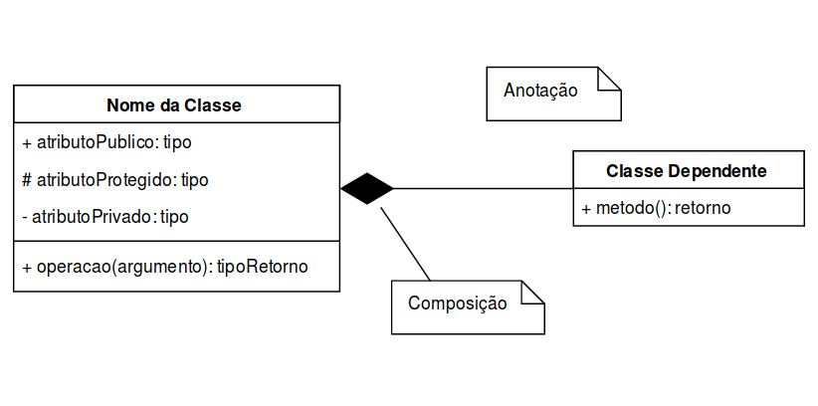ATIVIDADE -ANÁLISE DE SISTEMAS

Neste diagrama de classe temos uma familiaridade com as matérias Linguagem de Programação e Banco de Dados. Tem em vista que as classes possuem atributos e métodos, que são observações que vemos em Linguagem de Programação.

Quando olhamos para o Diagrama de Classe e lembramos de Banco de Dados, não é apenas por se parecer com um Diagrama Entidade-Relacionamento (DER) mas sim porque vemos nitidamente que as classes possuem relações entre si.

Como podemos ver no Diagrama de Classe acima, é muito semelhante ao Diagrama Entidade-Relacionamento (DER). Como exemplo as relações entre as classes, no caso do DER seria a relação entre tabelas. E os atributos que cada classe/tabela possui em si.

